Bericht Meitli- und Geräteriegereisli 2014

Wohi, wohi, wohi?? Jedes Jahr stellt sich wieder die glich Frag bi de Meitli am Afang vo eusere Reis. Und wie immer eschs es guet behüetets Gheimnis.
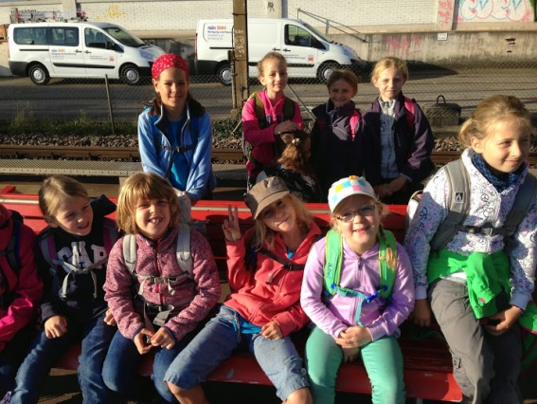
Das Jahr hend mir eus bi schönstem Wetter und agnehme Temperature fängs am 9ni am Bahnhof Oberdorf troffe. Und det esch den scho s’erstmal spekuliert worde, wos ech ane gaht. Die Grössere Meitli hend diverse Idee bracht, jedoch hend mir Leiterinne ihne nüd verrate. Und so simmer in Zug richtig Zug ;) gstiege.
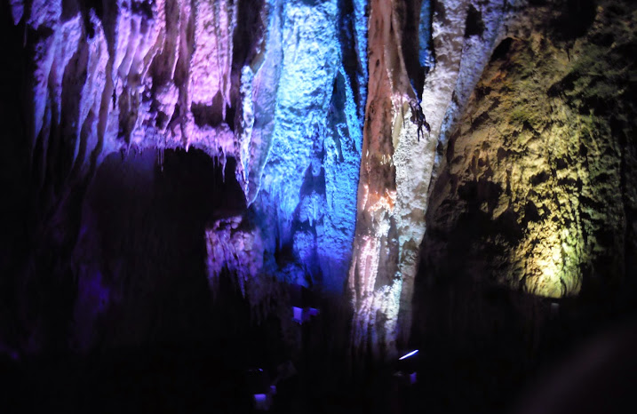
In Baar simmer jedoch bereits wieder usgstiege und hend eus uf de Weg gmacht. Die eint oder ander het den scho bald emal usegfunde wos anegaht. De Weg esch nämli agschriebe gsi. Und nach kurzer Ziit scho, hemmer eus gschlage geh und d’Vermuetige bestätigt. Es gaht id Höllgrotte in Baar. D’meitli send begeisteret gsi. Vieli hend det schomal hii wele, aber hends bisher ned gschafft. Und so esch d’Vorfreud immer grösser worde.
Womer den entli im Waldstuck acho send, hemmer es Erstmal Halt gmacht und euse Znüni gesse. Mit neue Kräft simmer wieder gwanderet. D’meitli hend es rechts Tempo vorgeh, da si entli hend wele die Höllgrotte go aluege.
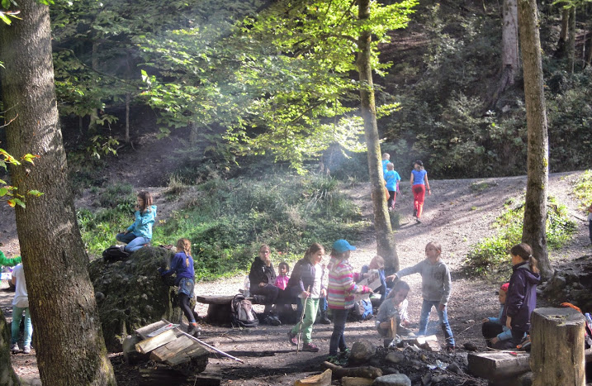
Womer den acho send, hend sech alli dick iipackt. Det ine esch nämli recht früsch und es tropft immer mal wieder es bitz Wasser vo de Decki. Womer die ganz Meute den parat gha hend, simmer ine gange. Vieli Aaahs und Ooohs hemmer ghört. Es esch aber au sehr schön gsi. D’meitli send fliessig am Föteli mache gsi.
Womer denn dur beid Hölle dure gsi send, esch de Hunger langsam uufcho. Drum hemmer eus den schnell an Grillplatz verschobe und det afange es grosses Füürli mache. Es het erstunlich schnell brännt und so send all zunere grillierte Wurscht cho. D’meitli hend den au no chli im Wald und ufem/ihm Fluss gspielt. Doch au den esch irgendwenn Ziit cho zum wiiter gah. Strengste esch eus nämli no bevor gstande. Mer hend wieder us dem Tobel müesse uselaufe und das esch nur gange i dem mer en lange Weg alles duruf sind. Die eint oder ander het den nüme würkli möge, aber schlussendli semmer all obe acho und hend chöne in Bus iistiege und gmüetlich uf Zug abe fahre. Det eschs den au schowieder uf de Zug richtig Horge gange.
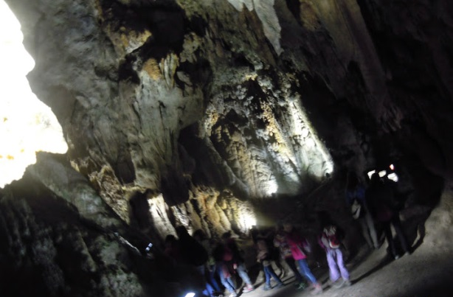
Ufem Heiweg esch nomal gross diskutiert worde, wie toll doch die Höllgrotte send und die meiste hend gmeint, dass das unbedingt nomal müend go aluege.

Ich danke ganz herzlich am Petrus für das schöne Wetter und natürli mini Leiterinne wo gmeinsam mit mir versuecht hend, die Meute in Schach z’halte. Het glaubs ned schlecht klapped.
Jetzt freued mer eus au scho ufs nöchste Jahr und hoffed, dass mer den au wieder so en super schöne Tag verwütschet und d’Meitli wieder mit glich viel Freud debi send.

Andrea Sifrig

